ОБЕСПЕЧЕНИЕ ДОСТУПНОСТИ ДОШКОЛЬНОГО ОБРАЗОВАНИЯ
В МАДОУ г. Нижневартовска ДС №40 «ЗОЛОТАЯ РЫБКА» (корпус 2)
для детей с ограниченными возможностями здоровья
с задержкой психического развития

С целью адаптации и социализации детей с задержкой психического развития и детей-инвалидов с ЗПР в МАДОУ г. Нижневартовска ДС № 40 «Золотая рыбка» (корпус 2) в рамках основной образовательной программы дошкольного образования осуществляется дифференцируемый подход к образовательной деятельности, к созданию условий, обеспечивающих разнообразие содержания, преодоления возможных трудностей сенсорно-перцептивного, коммуникативного, двигательного развития, возможности использовать индивидуальный потенциал развития. При планировании работы используются наиболее доступные методы: наглядные, практические, словесные, обеспечивающие развитие познавательной деятельности воспитанников ЗПР, сохранение и поддержание их физического и психического здоровья, профилактику и коррекцию вторичных нарушений. В ДОУ организована систематическая психолого-педагогическая поддержка семей, воспитывающих детей с ограниченными возможностями здоровья, направленная на восстановление ресурсов семьи, повышение родительской компетентности в вопросах воспитания и обучения дошкольников. С целью обеспечения единых подходов к решению коррекционно-образовательных задач организовано взаимодействие всех участников образовательного процесса.
Фото | Название и описание методики (технологии) | Место расположения оборудования
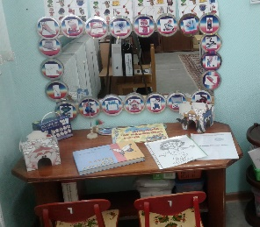 | Артикуляционная гимнастика – основа формирования речевых звуков. Упражнения для тренировки подвижности артикуляционного аппарата, отработки определенных положений губ, языка, мягкого неба, необходимых для стимуляции у слабослышащих детей произношения звуков. | Кабинет логопеда.  3 этаж.
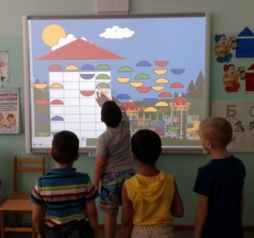 | Интерактивная доска  повышает эффективность освоения программного материала, сенсорного, познавательного, речевого развития, развития графо-моторных навыков, мелкой моторики и ориентировки в пространстве; развитию всех форм мышления | Кабинет логопеда.  3 этаж.
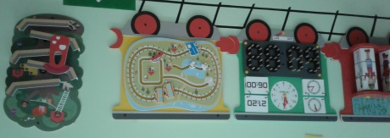  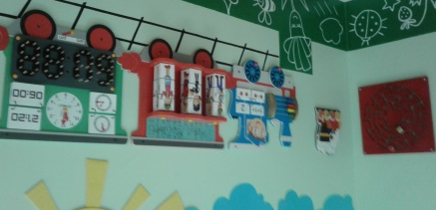 | Доска Бизиборд. Развивающая доска с размещенными на ней тактильными элементами, систематизированными по определенной тематике (дверки на замочках, колесики, колечки и пр.) Для слабовидящих детей – это возможность тактильного восприятия мелких элементов, что способствует развитию мелкой моторики рук, зрительной, звуковой и тактильной памяти, ускоряет развитие речи, логики, устанавливает причинно-следственные связи. | Коридор 3 этажа.
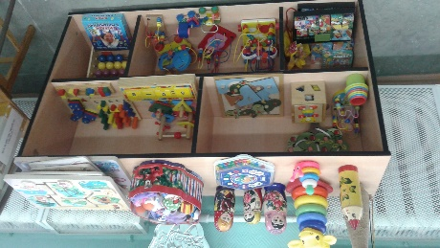 | Развивающие игры  развивают сенсорно-перцептивные связи, что способствует развитию математических способностей, логического мышления, памяти, коммуникативных навыков. | Кабинет логопеда.  3 этаж.
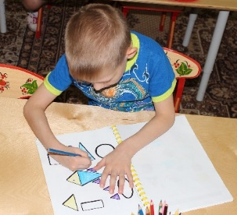 | Развивающая тетрадь  предназначена для совместной работы учителя-дефектолога, воспитателя и детей 6-7 летнего возраста, содержит игровые задания, которые способствуют развитию мыслительной деятельности детей, умению устанавливать причинно-следственные связи и зависимости, рассуждать, выделять существенное и второстепенное, объединять предметы на различных основаниях, | Кабинет логопеда.  3 этаж.
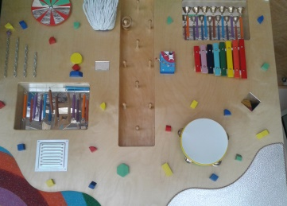 | Тактильное игровое панно  Визуальное и тактильное восприятие способствует развитию сенсорных эталонов у слабовидящих дошкольников. Развивает коммуникативные навыки, позволяет ускорить процесс адаптации и социализации ребенка с ОВЗ. | Кабинет педагога-психолога. 3 этаж
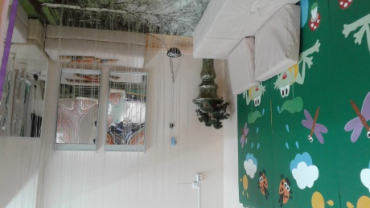 | Сенсорная комната с предметами тактильного восприятия. Специально оборудованное помещение, предназначенное для воздействия на все органы чувств, через их стимуляцию, активацию и расслабление. Занятия проводит педагог-психолог 1 раз в неделю, либо по мере необходимости. | Кабинет психолога  3 этаж
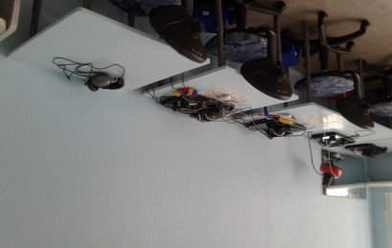 | Кабинет «Бос – здоровье». Сохранение и укрепление психомоторного здоровья детей путем внедрения в образовательный процесс оздоровительной дыхательной гимнастики с использованием метода биологически обратной связи, позволяющему дошкольнику управлять своими эмоциями и дыханием с помощью персонального компьютера. В комплекте колонки, наушники. | Специально оборудованное помещение с ноутбуками для групповой и индивидуальной работы. Кабинет БОС - 3 этаж

